MOSTRA “SGUARDI SULLA BIODIVERSITÀ” DEL MUSEO CANTONALE DI SCIENZE NATURALI E DI CAPRIASCA AMBIENTE

TEMA Biodiversità negli ambienti naturali in particolare:
- Zone umide
- Prati magri
- Zone agricole
- Zone urbane
- Bosco

INGOMBRO
- 6 pannelli con immagini fotografiche realizzate da allievi della SM Tesserete
Dimensioni: 1m x 2m
Stile: ROLL UP
- 5 pannelli in legno con vetrina
Dimensioni: 1m x 2m, spessore 40cm
- 1 pannello in legno con IPAD-Televisore per proiezione video (Presentazione lavoro allievi SM Tesserete, durata: 10 min)
Dimensioni: 1m x 2m, spessore 40cm

Allestimento
La mostra è modulabile.
Può essere esposta in un’aula/sala
Ingombro: 6m x 6m o lungo una parete (MINIMO 15m di lunghezza)

Immagini
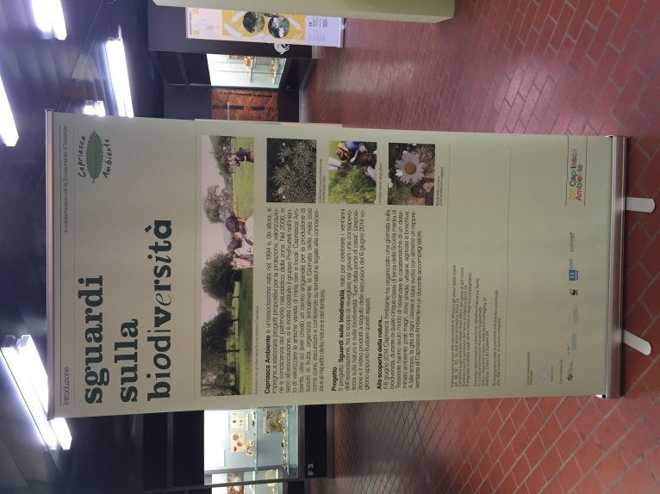
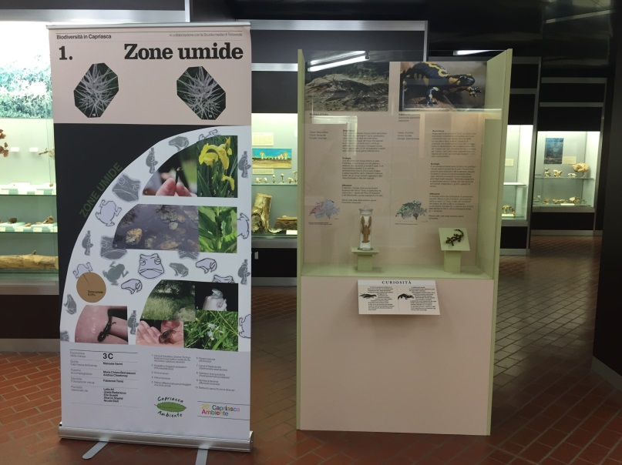

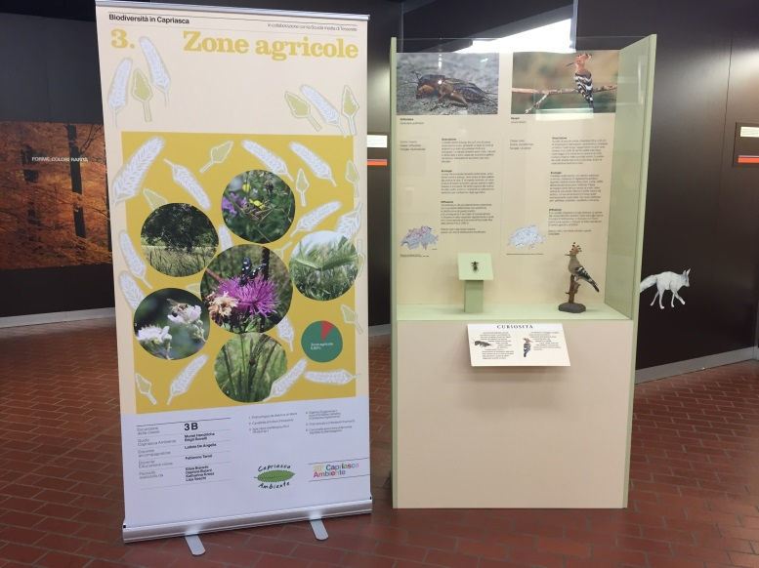
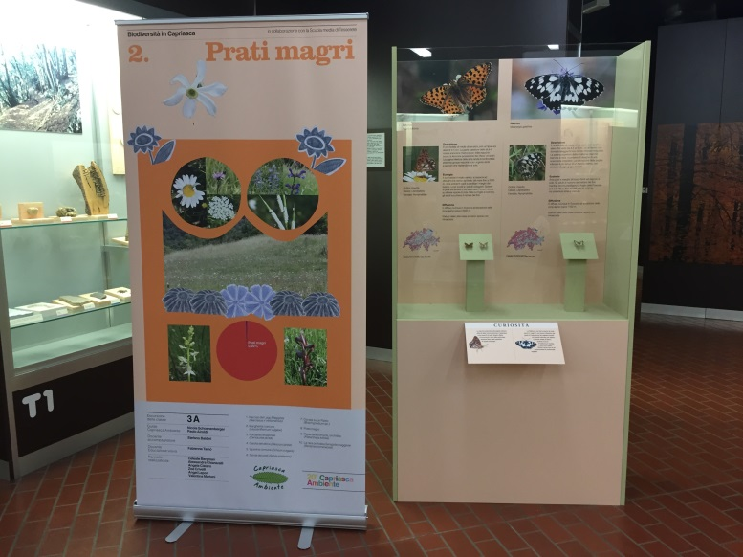

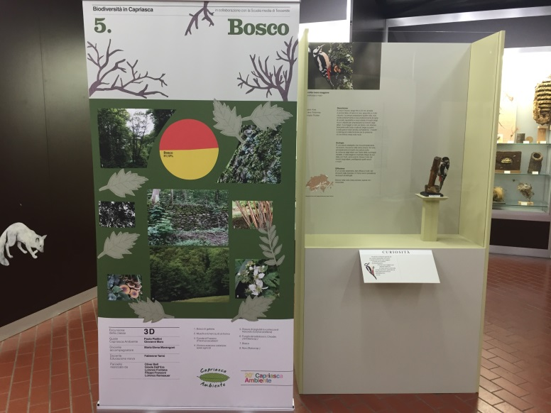
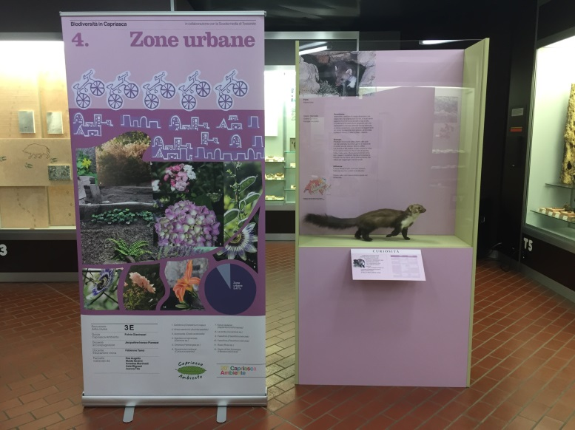

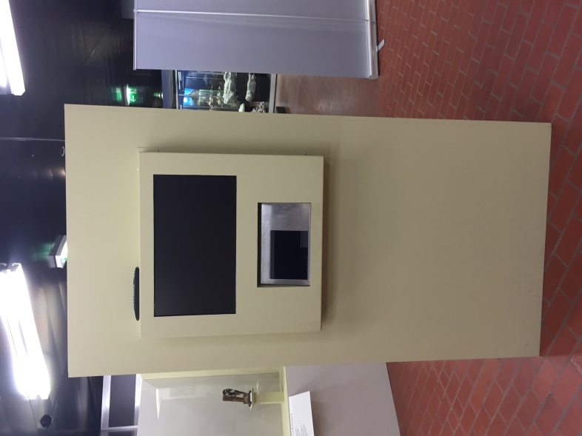

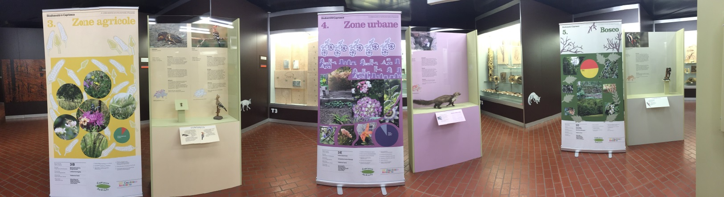
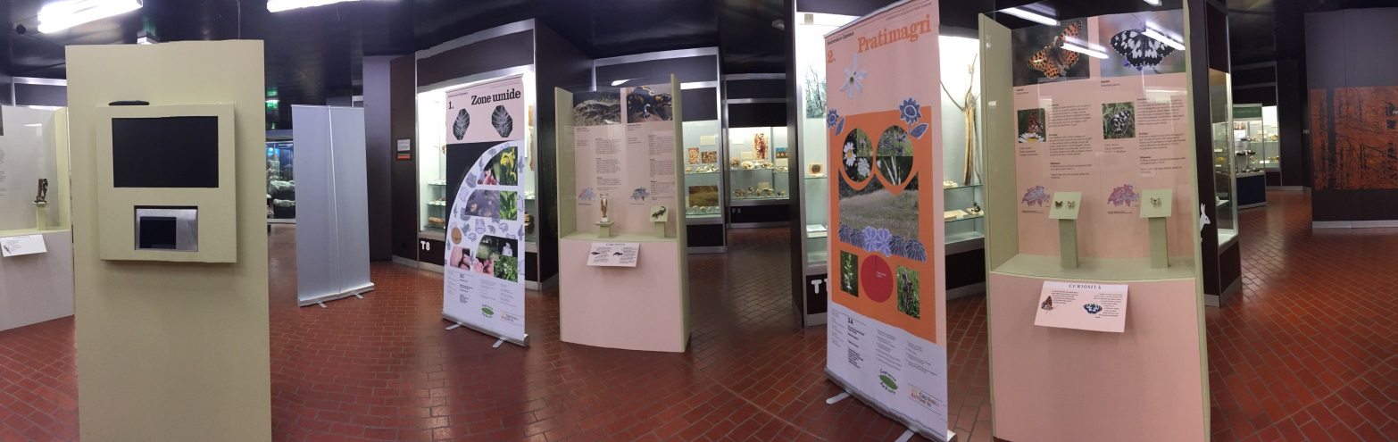
A disposizione
- Dossier di approfondimento
- Schede lavoro per scuola elementare
- Schede lavoro per scuola infanzia

